

Республиканский центр общественного здоровья
и медицинской профилактики МЗ ЧР
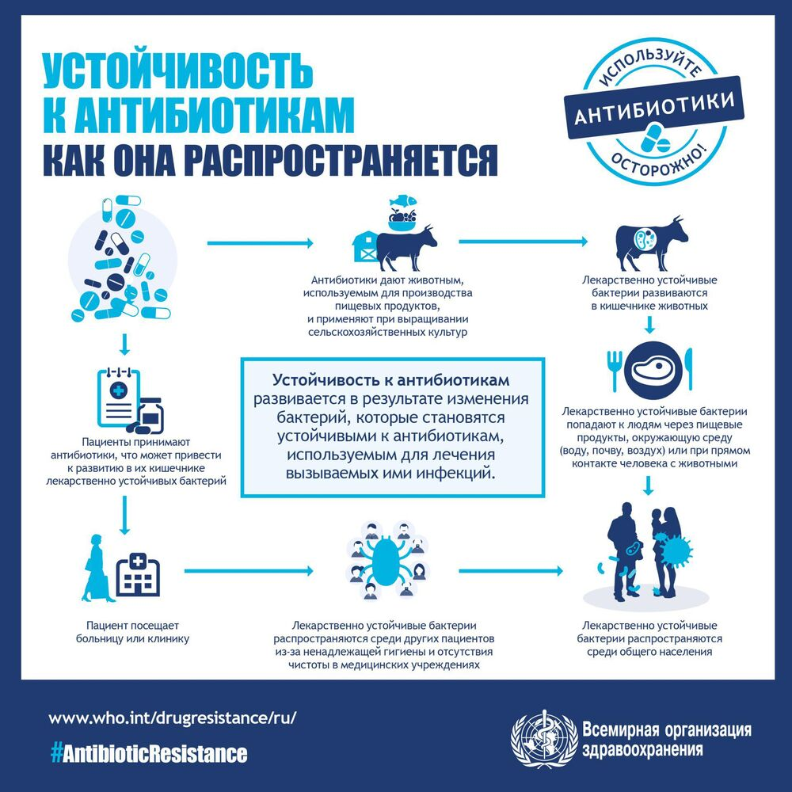

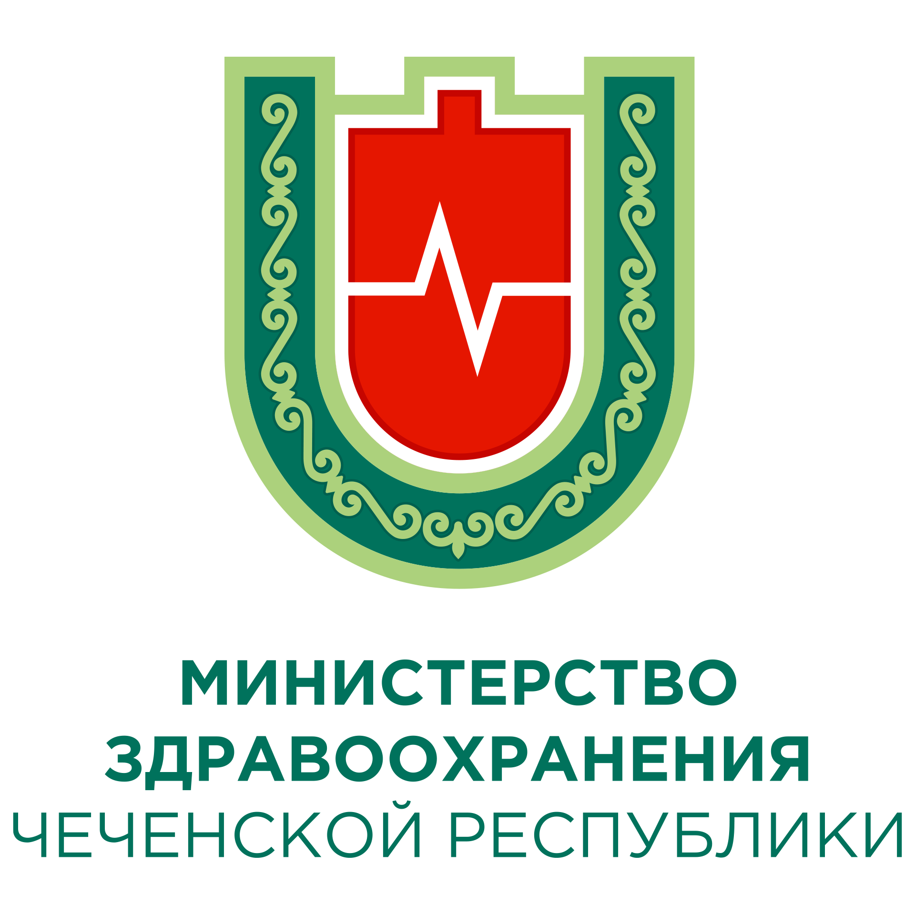
Ненадлежащее и нерациональное использование АНТИБИОТИКОВ создает угрозу для всех нас. Мы должны осторожно использовать антибиотики, чтобы они как можно дольше оставались эффективными.

